**<https://www.youtube.com/watch?v=v_ZCtgwbS3o&list=PLJH2yd19u4hzRtpzm2dDCWZx58UrE85ye&index=3>**

**Curso de Java #02 - Como Funciona o Java - Gustavo Guanabara**

WORA - Write Once Run Anywhere

Traduzindo - Escreva uma vez e execute em qualquer lugar

|  |  |
| --- | --- |
|  |  |
| JDK  Java Development Kit (Kit de desenvolvimento JAVA) | JRE  Java Runtime Environment (ambiente de execução JAVA) |
| “JDK já tem o JRE”  Java Lang  Java Tools  (Java C,  Debugger, APIs)  IDE Netbeans ou Eclipse | JVM – maquina virtual  Loader / Verificador  Interpretador / Gerenciador  Complilador JIT Just in Time  (tradução em tempo real) |

<https://www.youtube.com/watch?v=bIXDystGxj0&list=PLJH2yd19u4hzRtpzm2dDCWZx58UrE85ye&index=4>

# Exercícios de Java #02 - Curso de Java para Iniciantes

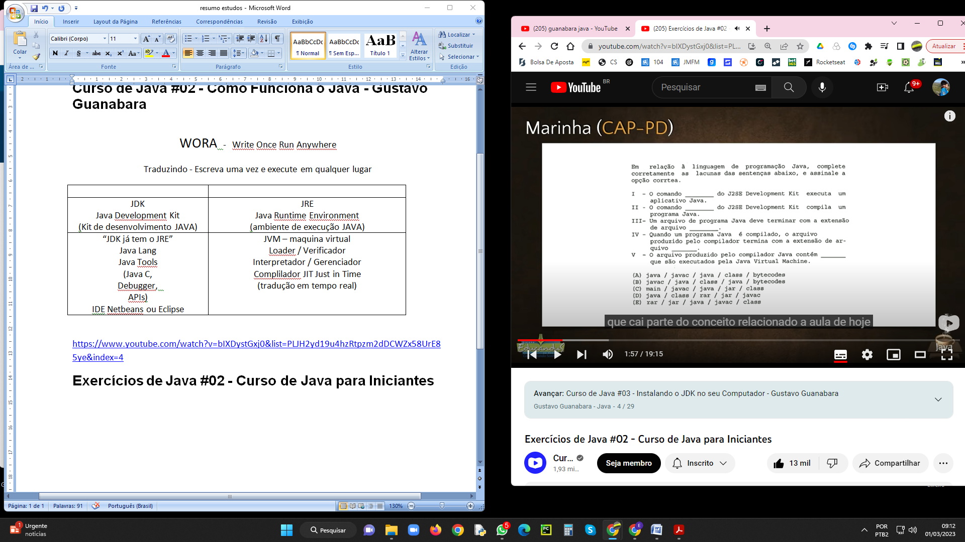

RESPOSTA: (A) Java, Javac, Java, Class, Bytecodes

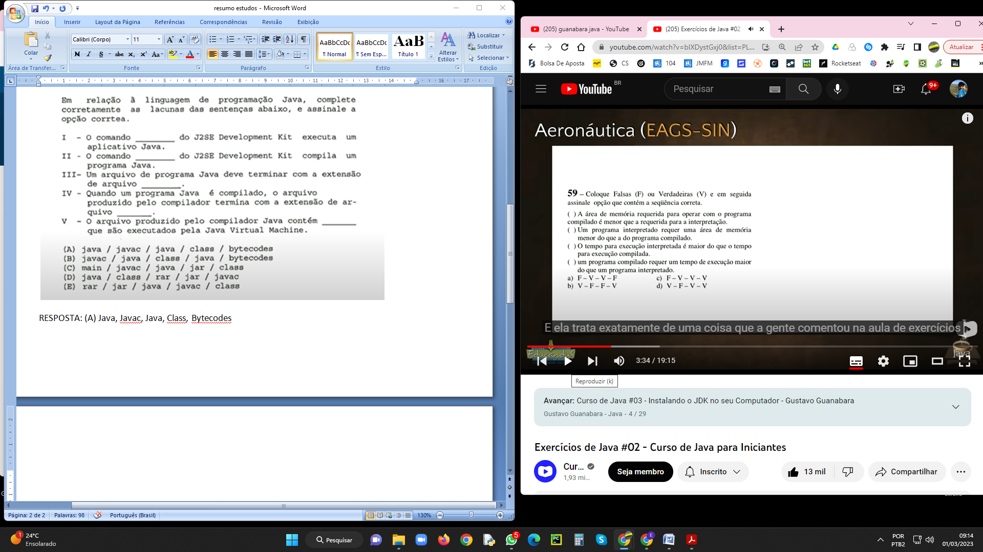

|  |  |
| --- | --- |
| Compilador  2 processos  Transforma código fonte em código objeto | Interpretador  Faz a tradução direta |
| Consome MAIS Memória | Consome MENOS memória  pq ele pega por linha e executa e delelta |
| Leva menos tempo pq já leu todo o código | Leva MAIS tempo pq usa linha por linha |
|  |  |

Resposta: A) F – V – V – F

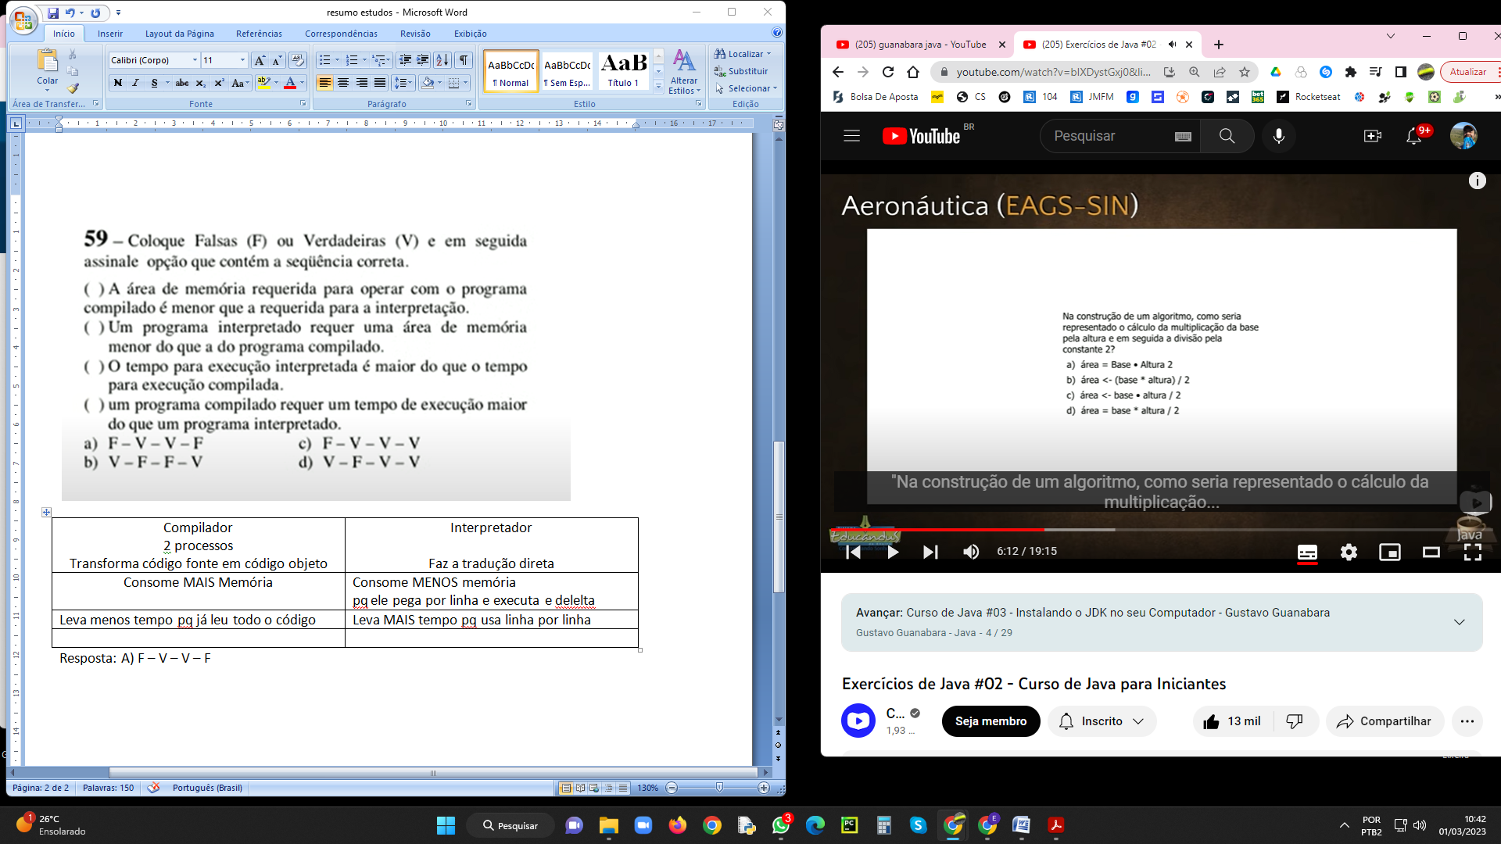

Resposta: b) <- (base * altura) / 2

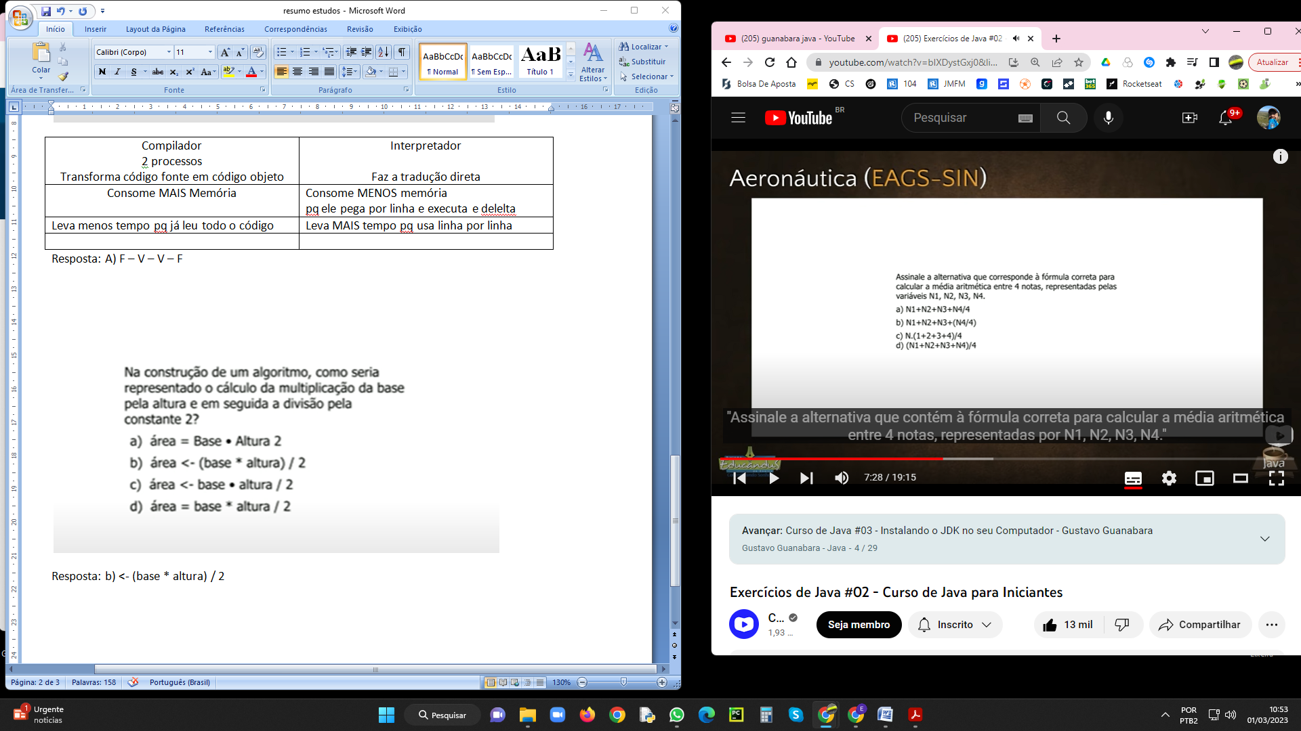

Resposta: d) (N1+N2+N3+N4)/4

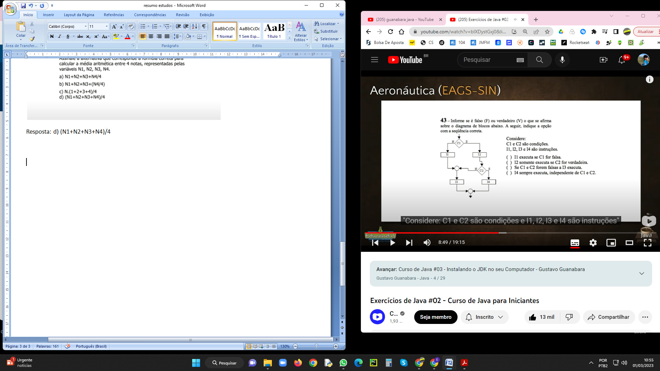

Resposta: C) V – F – V – F

<https://www.youtube.com/watch?v=yWU5bm_pZzY&list=PLJH2yd19u4hzRtpzm2dDCWZx58UrE85ye&index=5>

# Curso de Java #03 - Instalando o JDK no seu Computador - Gustavo Guanabara

IDE – Integrated Development Environment

- Editor completo

- Compilador Linker Debugger

- Gerador de Código

- Ambiente de Testes

Vamos usar **NETBEANS**

**RAD – Rapid Application Development**

**Distribuições do JAVA**

SE - Standard Edition - Edição Padrão (aplicativos em PC, janelas)

EE – Enterprise Edition - Edição Empresarial (programas complexos, bancos de dados, grandes empresas)

ME – Micro Edition - Edição pequena SOFT (para smartphones)

# <https://www.youtube.com/watch?v=gsp1H0-FVGI&list=PLJH2yd19u4hzRtpzm2dDCWZx58UrE85ye&index=6>

# Exercícios de Java #03 - Curso de Java para Iniciantes

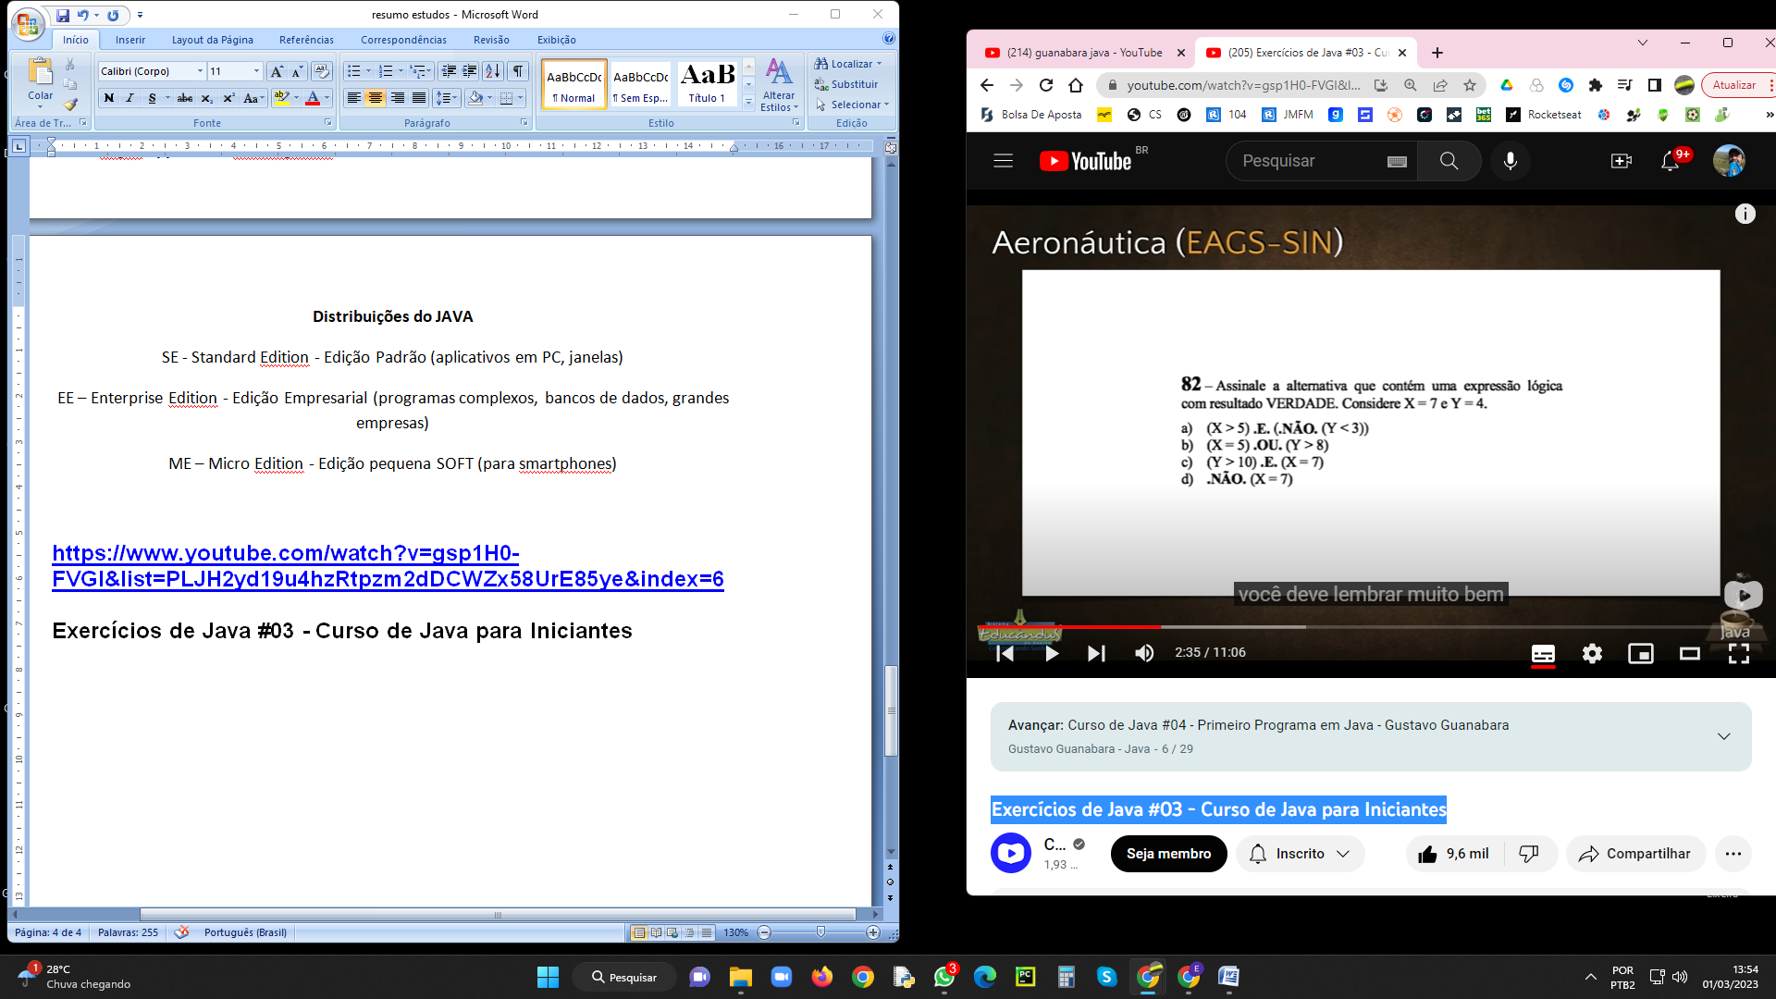

7 > 5 E NÃO 4 < 3  
 V E V 🡨 F = V

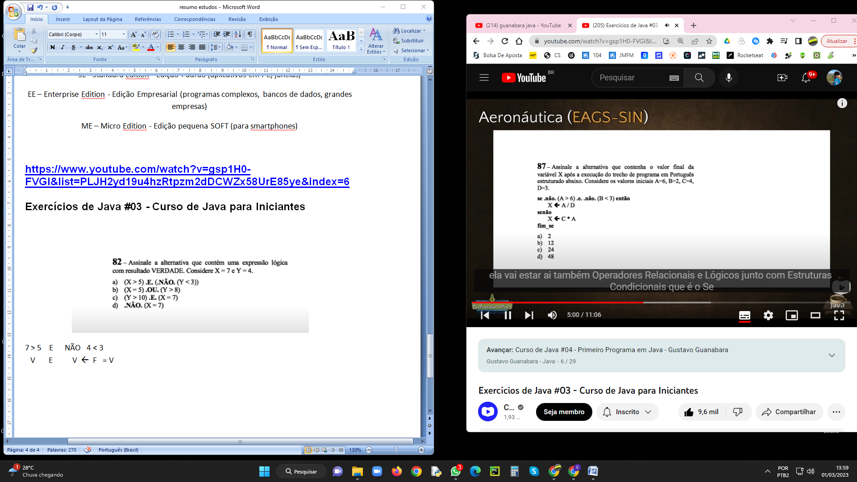

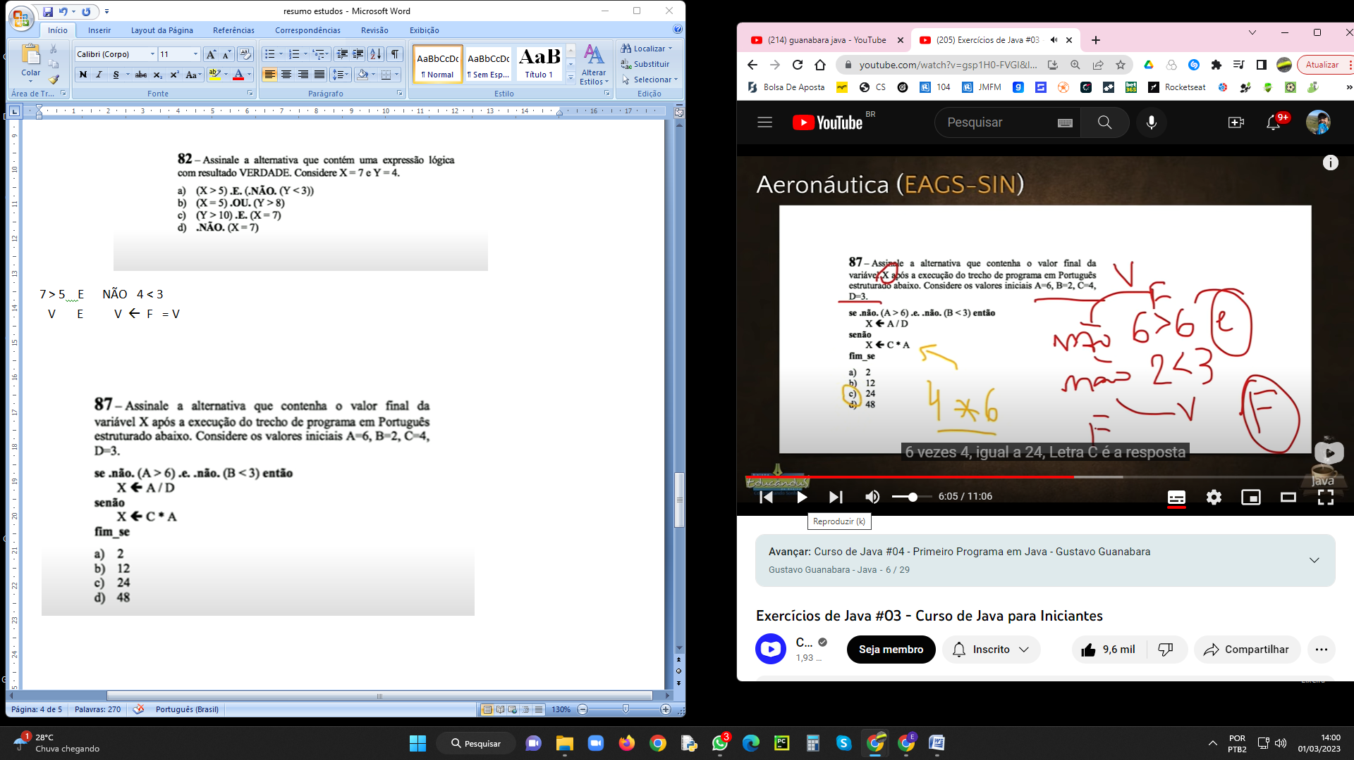

RESPOSTA: c) 24

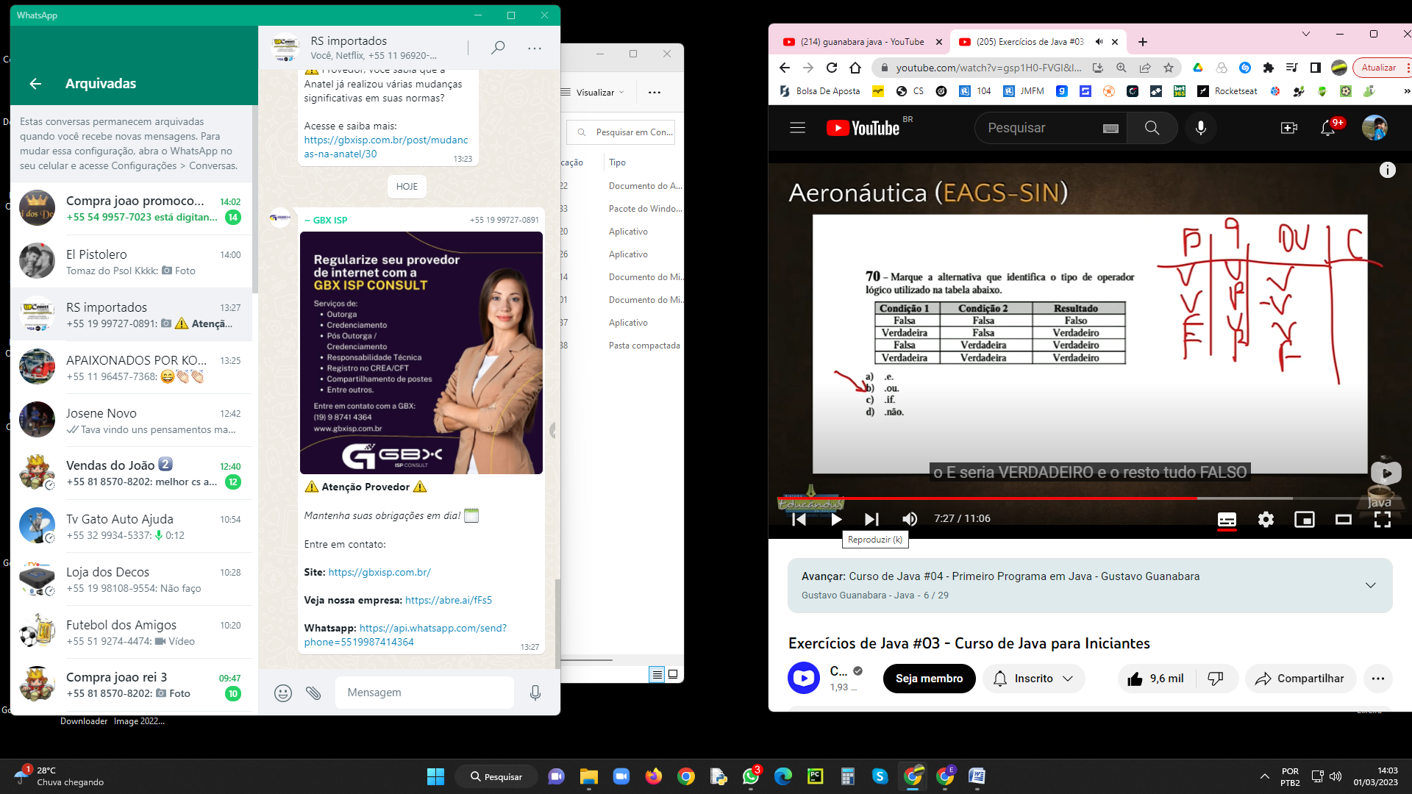

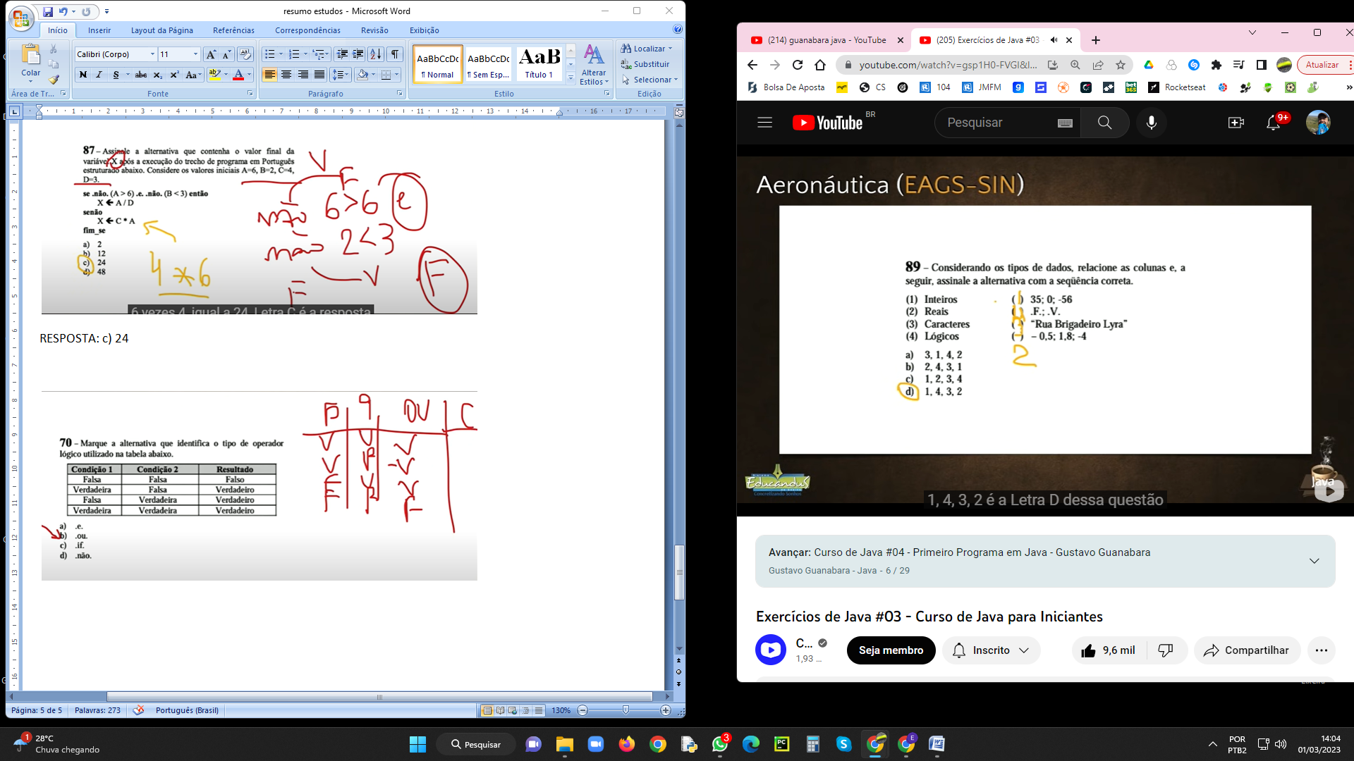

<https://www.youtube.com/watch?v=ijXXaIYsVx4&list=PLJH2yd19u4hzRtpzm2dDCWZx58UrE85ye&index=7>

# Curso de Java #04 - Primeiro Programa em Java - Gustavo Guanabara

<https://www.youtube.com/watch?v=H7Qpt8NRpDw&list=PLJH2yd19u4hzRtpzm2dDCWZx58UrE85ye&index=8>

# Exercícios de Java #04 - Curso de Java

# 

# 

# 

# <https://www.youtube.com/watch?v=cYMruFKwqf0&list=PLJH2yd19u4hzRtpzm2dDCWZx58UrE85ye&index=9>

# Curso de Java #05 - Introdução ao Swing e JavaFX

# Java.lang já tem no Java padrão

# Java.applet

# Java.util

# Javax.sound

# Biblioteca SWING

# Fiz no netbeans mas não funcionou o exercício da mensagem

# <https://www.youtube.com/watch?v=NkQFx2FRslk>

# RESOLVIDO! ERRO JAVAFX NETBEANS 12.3 ATUALIZADO [2021]

# 

# <https://www.youtube.com/watch?v=UaTZTP50i08&list=PLJH2yd19u4hzRtpzm2dDCWZx58UrE85ye&index=10>

# Exercícios de Java #05 - Curso de Java

# 

# 

# 

<https://www.youtube.com/watch?v=JEAQeT7YGs4&list=PLJH2yd19u4hzRtpzm2dDCWZx58UrE85ye&index=11>

# Curso de Java #06 - Tipos Primitivos e Manipulação de Dados

# Comentarios

# 

# 4 tipos

# Inteiro

# 

# 

# 

# Fica a DICA:

# Maneira fácil de escrever System.out.println("");

# Digite sout. e aperte a tecla TAB

[**Exercícios de Java #06**](https://www.cursoemvideo.com/curso/java-basico/aulas/java/modulos/exercicios-de-java-06/)

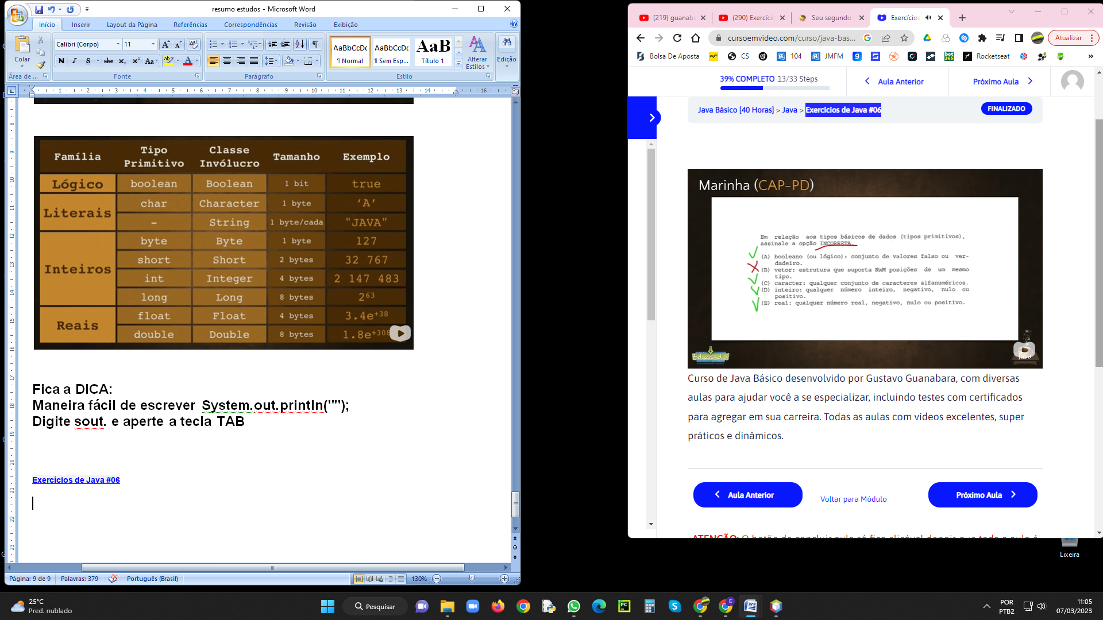

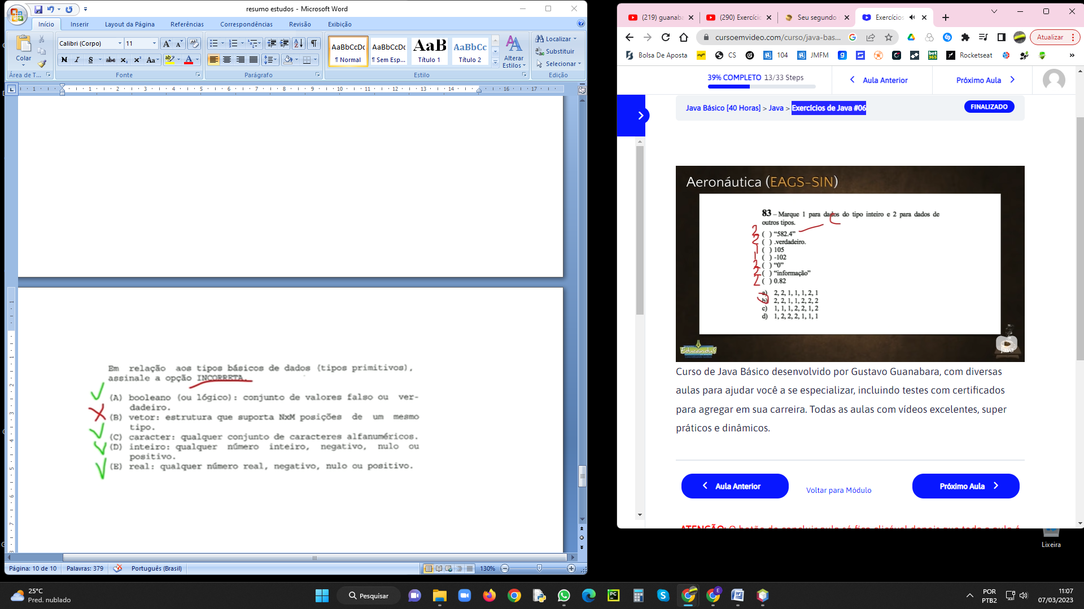

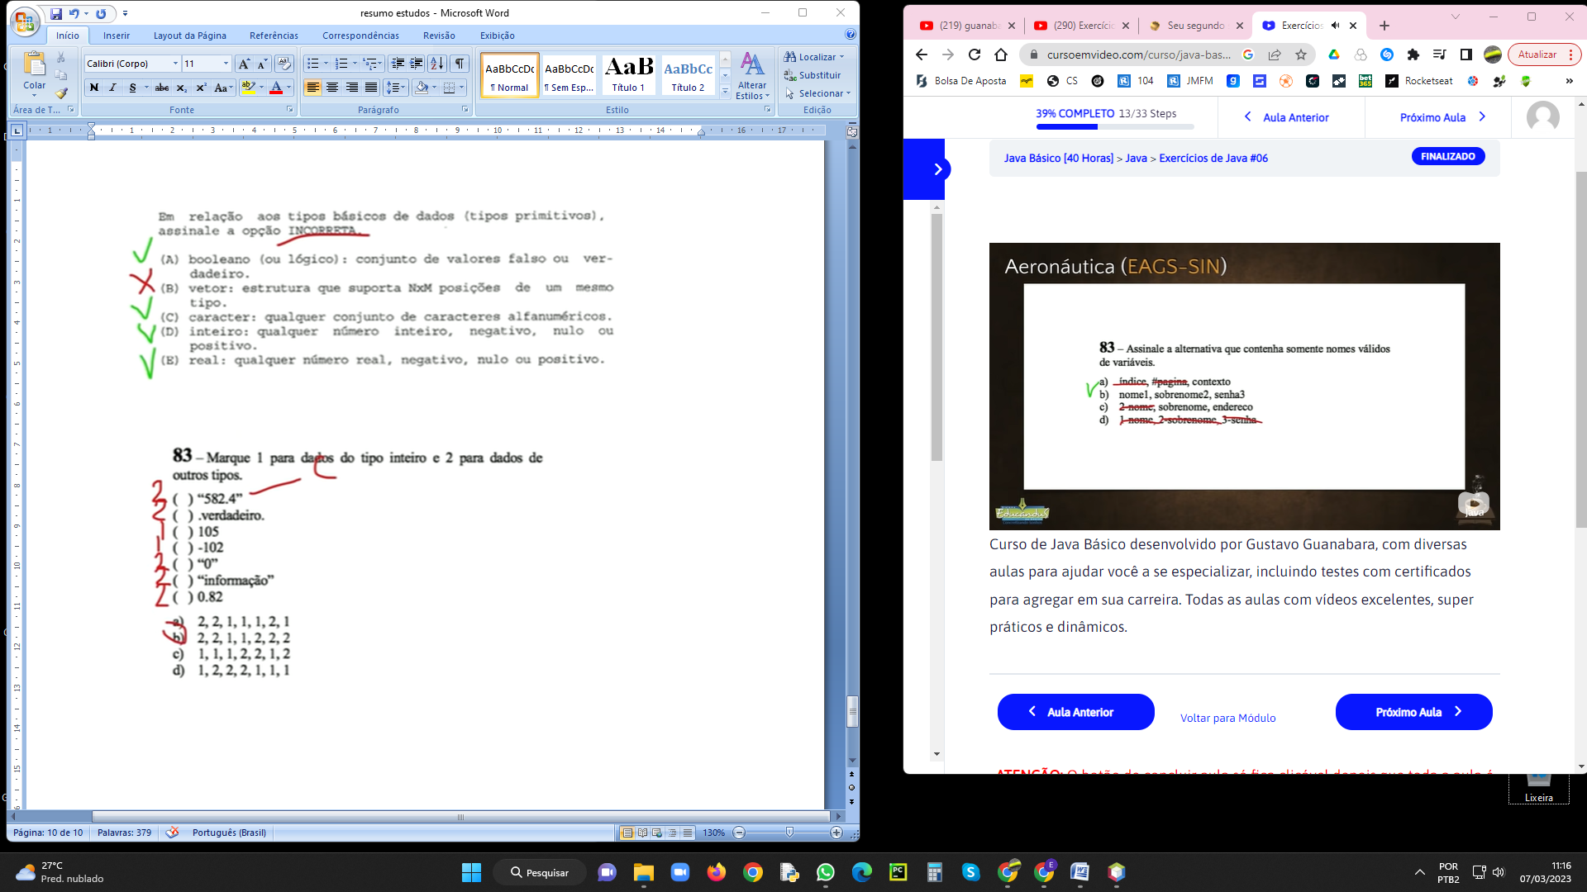

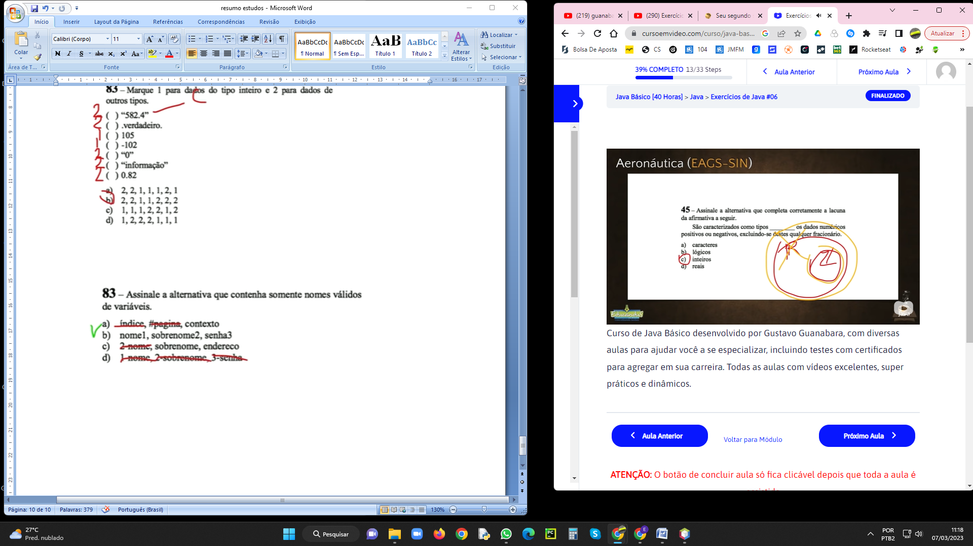

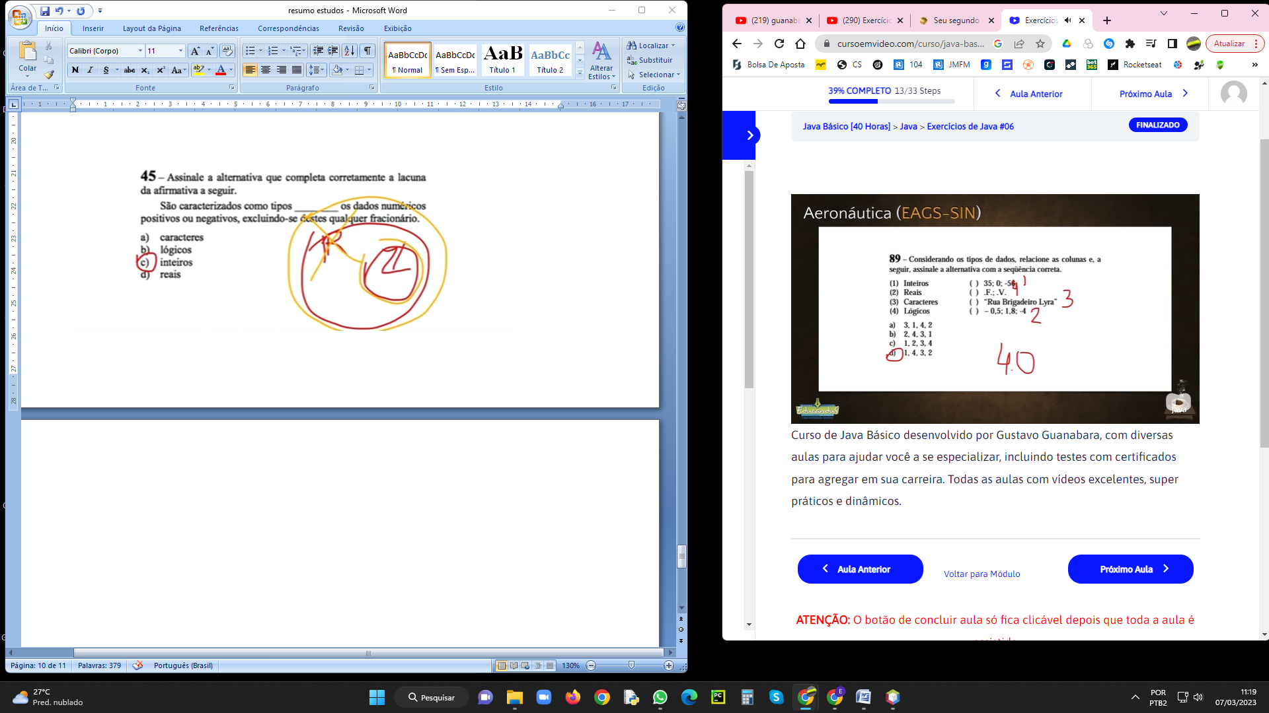

# Aula 7 – Operadores Aritméticos e Classe Math

+ Adição

- Subtração

* Multiplicação

/ Divisão

% Resto

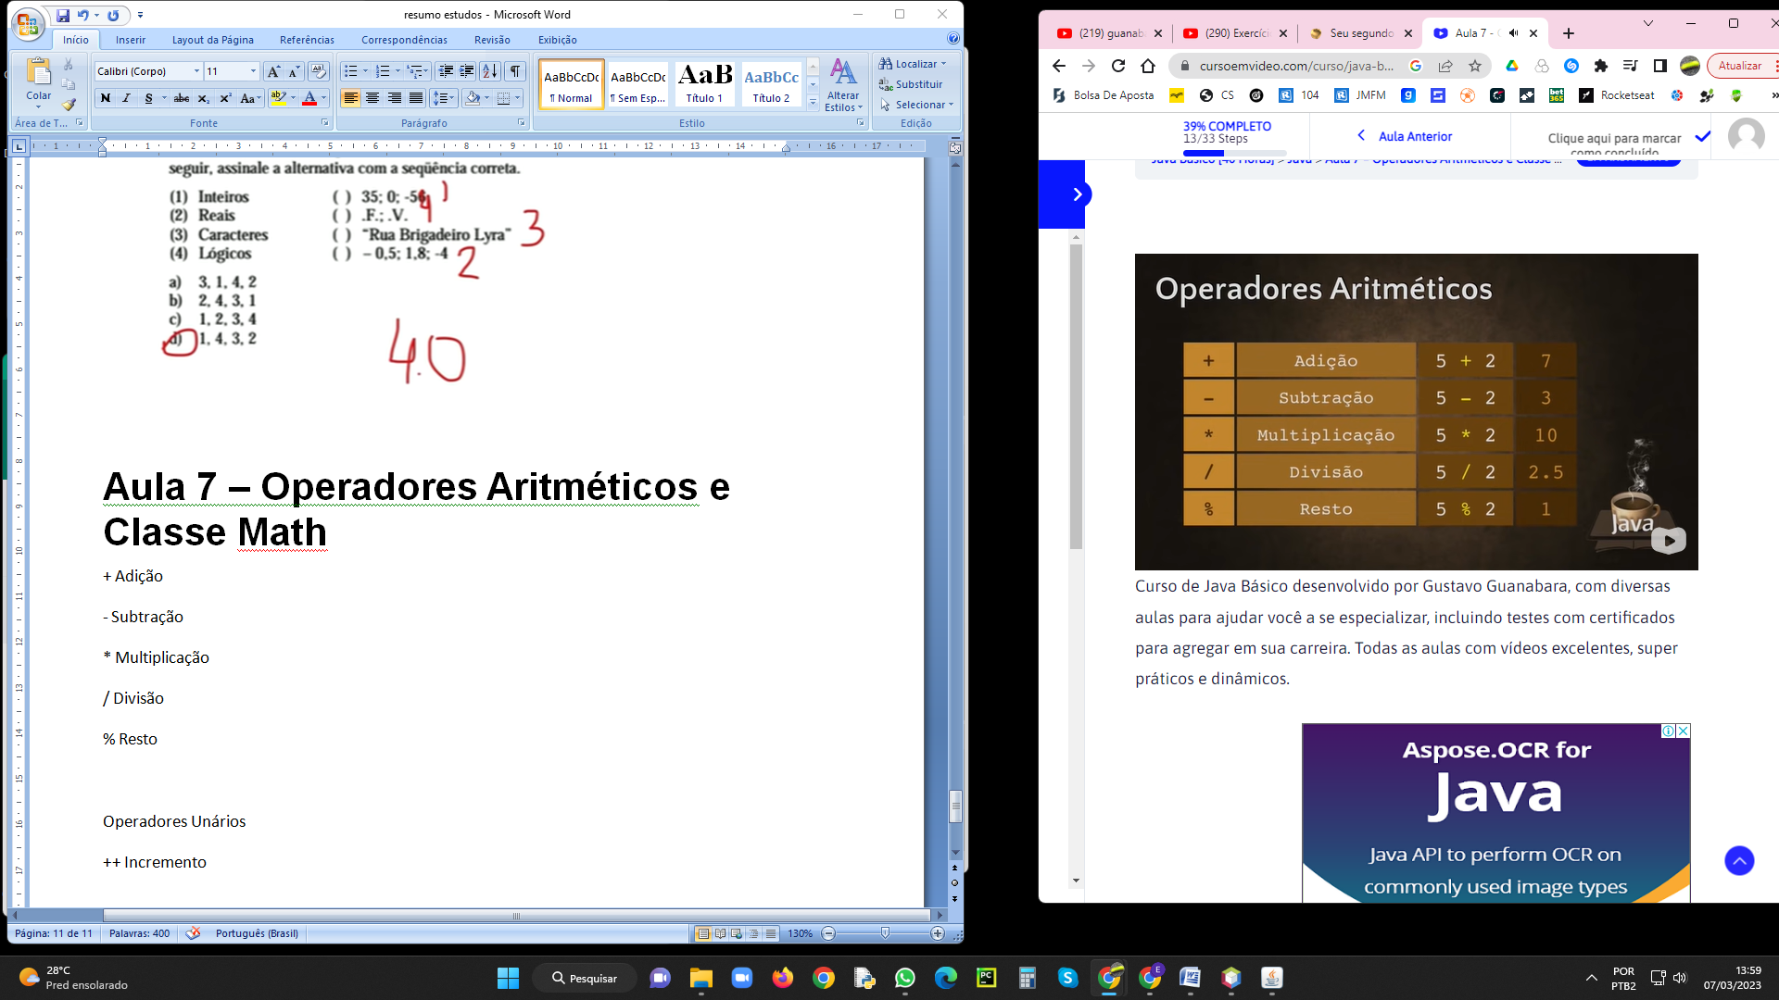

Operadores Unários

++ Incremento

-- Decremento

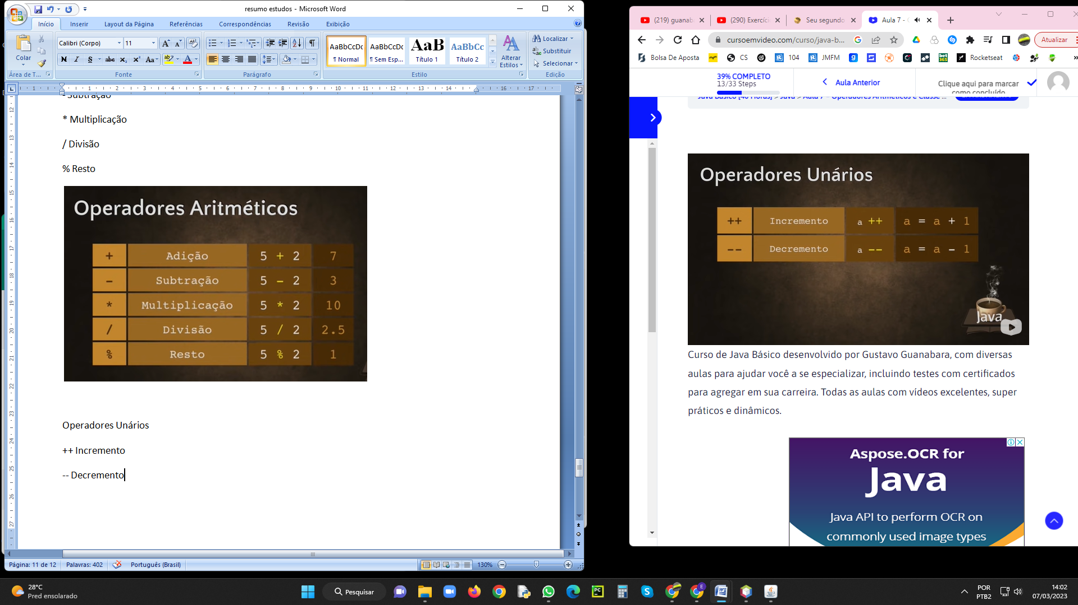

Operadores de atribuição

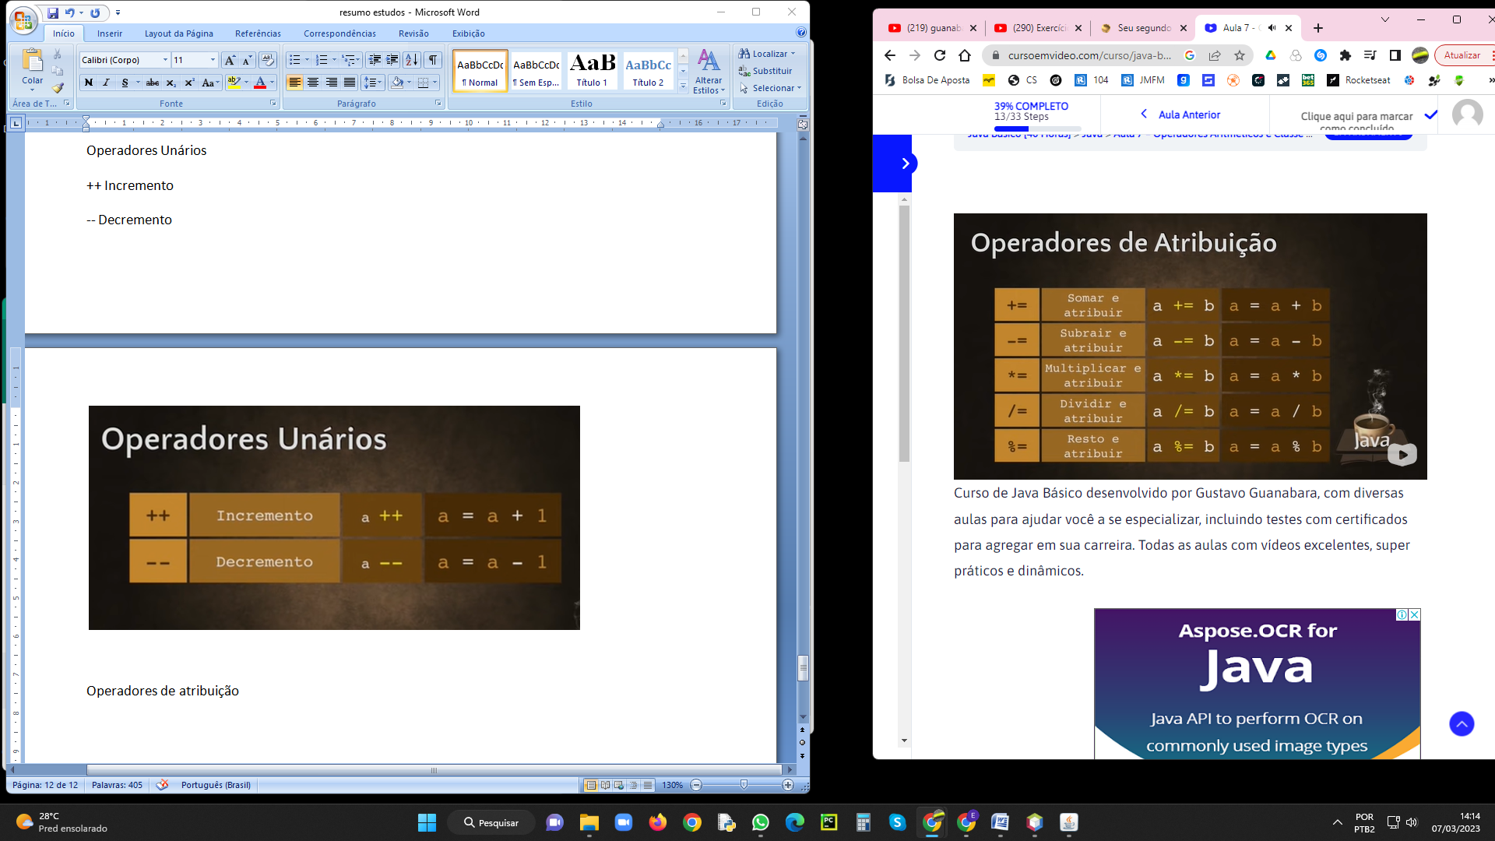

Classe Math

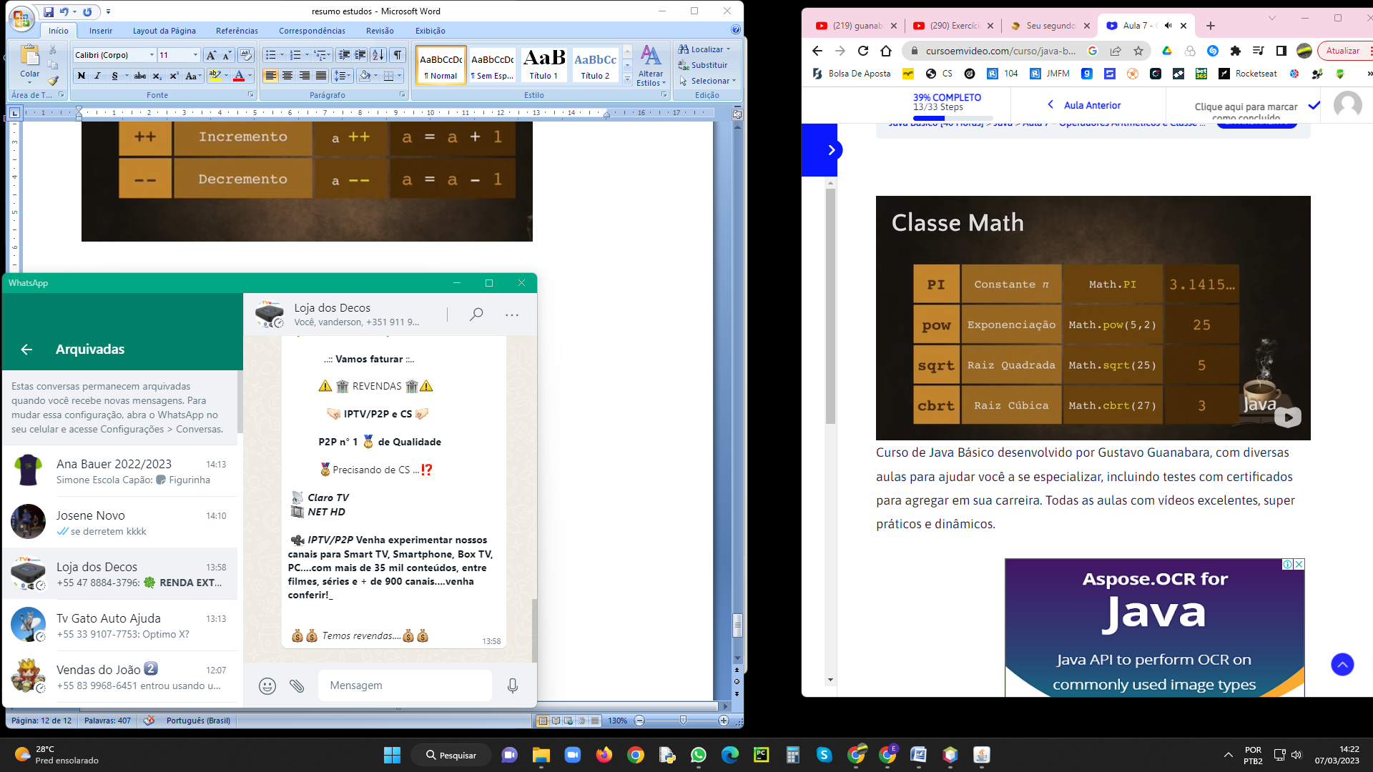

Arredondamentos

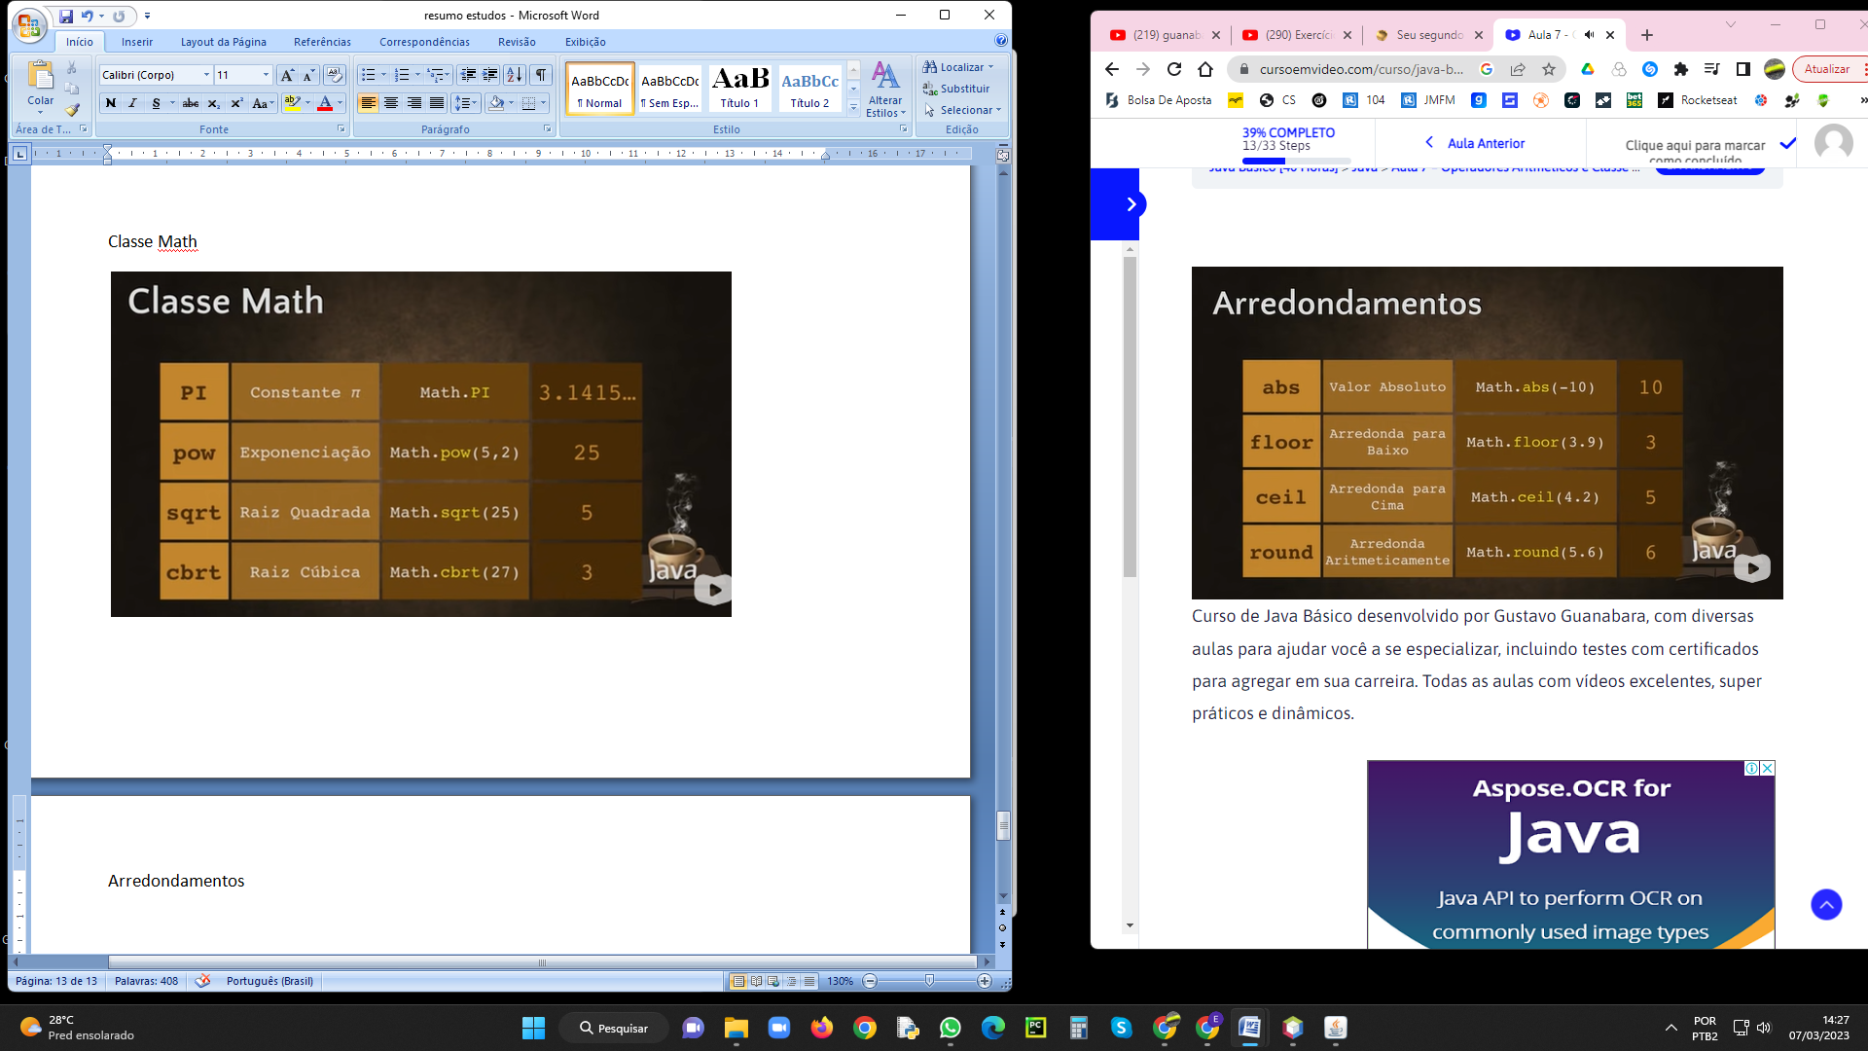

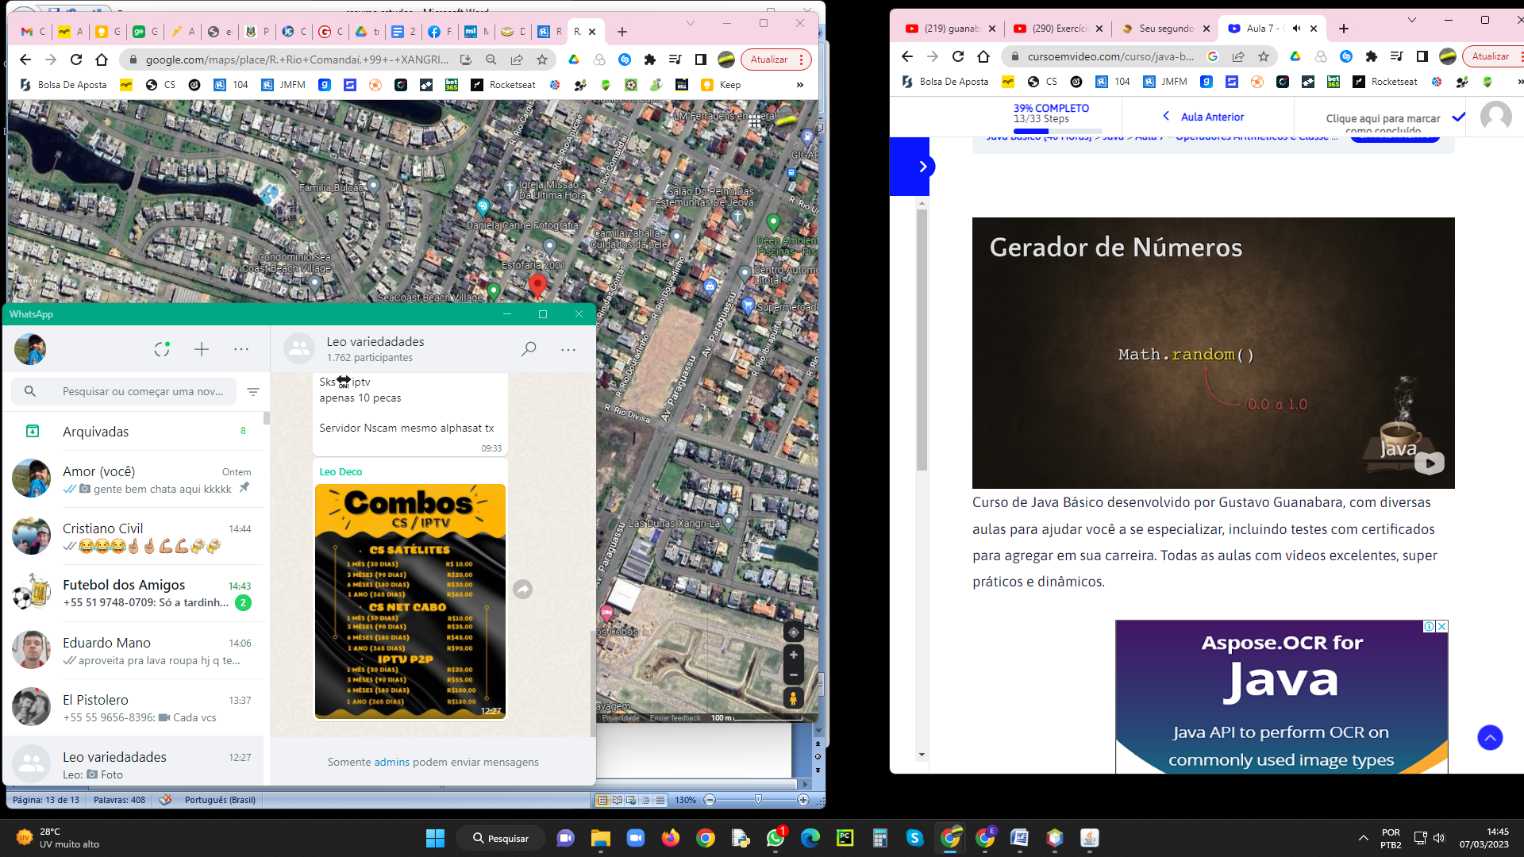

# Exercícios de Java #07

